A
PCT/WG/10/2
الأصل: بالإنكليزية
التاريخ: 11 يناير 2017

معاهدة التعاون بشأن البراءات
الفريق العامل

الدورة العاشرة
جنيف، من 8 إلى 12 مايو 2017

التكملة الثانية لدراسة"تقدير المرونة في رسوم معاهدة التعاون بشأن البراءات"
وثيقة من إعداد المكتب الدولي
مقدمة
- قدَّم المكتب الدولي، في الدورة السابعة للفريق العامل في عام 2013، دراسةً بعنوان "تقدير المرونة في رسوم معاهدة التعاون بشأن البراءات" (الوثيقة PCT/WG/7/6)، وقدَّمت تلك الدراسة أول تقدير على الإطلاق للمرونة الإجمالية لرسوم طلبات معاهدة البراءات، أي كيف يتأثر اختيار المودع استخدام مسار معاهدة البراءات أو مسار اتفاقية باريس لإيداع طلبات البراءات في الخارج بما يحدث من تغييرات في رسم الإيداع الدولي. وأوضحت الدراسة أن الجامعات والمنظمات البحثية العامة أكثر تأثراً بالأسعار من المودعين الآخرين – رغم أن جميع تقديرات المرونة تظهر درجة عالية من الاستجابة غير المرنة للرسوم.
- وعلى سبيل المتابعة، طلب الفريق العامل من الأمانة أن تعمل مع كبير الاقتصاديين لإعداد دراسة تكميلية تستكشف آثار التخفيضات المحتملة للرسوم التي تدفعها جامعات ومنظمات بحثية عامة تنتمي إلى مجموعتين مختلفتين من البلدان. وقُدِّمت هذه الدراسة التكميلية (الوثيقة PCT/WG/8/11) إلى الدورة الثامنة للفريق العامل في عام 2015.
- وناقش الفريق العامل، في دورته التاسعة في عام 2016، اقتراحاً مُقدَّماً من البرازيل بشأن وضع سياسة لرسوم معاهدة التعاون بشأن البراءات من أجل تحفيز إيداع البراءات من قِبل الجامعات والمؤسسات البحثية الممولة من الخزينة العامة لبعض البلدان، لا سيما البلدان النامية وأقل البلدان نمواً (الوثيقة PCT/WG/9/25). وسُجلت هذه المناقشات في الفقرات من 85 إلى 122 من تقرير الدورة (الوثيقة PCT/WG/9/28)، وتعرض الفقرتان 119 و120 الأعمال الأخرى التي وافق عليها الفريق العامل كما يلي:
"119. وعقب مناقشات غير رسمية، التمس الفريق العامل من الأمانة أن تعمل مع كبير الاقتصاديين لتوفير تكملة للدراسة المقدمة في الدورة الثامنة (الوثيقة PCT/WG/8/11)، لمناقشتها في الدورة المقبلة للفريق العامل. وسوف يُعرض في هذه التكملة ما يلي:
(أ) مزيد من المعلومات على غرار تلك المقدمة في الجدولين 4 و5 من الوثيقة PCT/WG/8/11، باستعمال تقديرات المرونة المعروضة في الجدول 3 من الوثيقة PCT/WG/8/11، ثم حساب عدد الإيداعات الإضافية والأثر المتوسط لمدفوعات الرسوم والإيرادات، بمبالغ صافية وأيضاً بالمقارنة بالإيرادات الإجمالية لنظام المعاهدة، وبشكل منفصل للجامعات والمنظمات البحثية العامة المستفيدة من التخفيضات الافتراضية في الرسوم، على أساس حيّز من التخفيضات الافتراضية في الرسوم لفائدة البلدان المتقدمة والبلدان التي تستوفي المعايير المبيّنة في البند 5(أ) من جدول رسوم المعاهدة على حد سواء؛
(ب) ومعلومات عن الأثر على الإيرادات في حال وجود تقييد افتراضي لعدد الطلبات التي يمكن أن تودعها أي جامعة أو منظمة بحثية عامة تستفيد من التخفيضات الافتراضية للرسوم على أساس حيّز من الطلبات الدولية في السنة، بما في ذلك 5 و10 طلبات دولية و20 طلباً دولياً في السنة؛
(ج) ومعلومات أكثر تفصيلاً عن النهج المتّبع في تحديد الجامعات والمؤسسات البحثية العامة من بين جميع مودعي الطلبات بناء على المعاهدة، على النحو المشار إليه في الفقرة 118 أعلاه.
"120. والتمس الفريق العامل أيضاً من الأمانة أن تتيح هذه التكملة قبل الدورة المقبلة للفريق العامل بوقت كاف (أربعة أشهر على الأقل)."
- وتعرض هذه الوثيقةُ الدراسةَ التكميلية التي طلبها الفريق العامل في دورته التاسعة.
- ولا يمكن، للأسف، كما نُوقش في الدراسة التكميلية الأولى، إجراء عمليات محاكاة لتخفيضات افتراضية في الرسوم التي تدفعها المنظمات البحثية العامة التي تنتمي إلى بلدان نامية. وذلك لأن تقدير المُعامِل الخاص بمُتغيِّر الرسوم في البحث الاقتصادي القياسي الأساسي لم يكن ذا دلالة إحصائية (انظر الفقرة 5 من الوثيقة PCT/WG/8/11). ومن المرجح بشدة، كما هو موضح في الدراسة، أن هذه النتيجة لا تُبيّن أن المنظمات البحثية العامة المُودِعة للطلبات ليست مستجيبة للرسوم، بل إنها تعبر عن عينة التقدير الصغيرة التي تُقيّد الاستدلال الإحصائي. ولهذا السبب، تركز عمليات المحاكاة الجديدة الواردة في هذه الوثيقة تركيزاً كليّاً على الجامعات المُودِعة للطلبات.
- وتنقسم هذه الدراسة التكميلية (الثانية) إلى جزأين. يصف الجزءُ الأول النهجَ المتبع في تحديد الجامعات والمنظمات البحثية العامة في قاعدة مُودِعي الطلبات بناءً على المعاهدة. ويعرض الجزء الثاني نتائج محاكاة إضافية بشأن تخفيضات افتراضية في الرسوم، لا سيما تلك التي من شأنها أن تجعل هذه التخفيضات مقصورةً على عدد معين من الطلبات الدولية المُقدَّمة من كل مُودِع سنوياً.
تحديد الجامعات والمنظمات البحثية العامة في قاعدة مُودعي الطلبات بناءً على معاهدة التعاون بشأن البراءات
- لا يُصنَّف مُودِعو الطلبات حسب الفئة المؤسسية في سجلات معاهدة التعاون بشأن البراءات. والطريقة الوحيدة الممكنة للقيام بذلك هي البحث في أسماء مُودِعي الطلبات المُسجَّلة في وثائق المعاهدة وتحديد ما إذا كان مُودع الطلب جامعة أو منظمة بحثية عامة أو شركة أو فرداً، استناداً إلى الاسم.
- وتتبع شعبة الدراسات الاقتصادية والإحصاءات في الويبو الإجراءات التالية لتصنيف مُودعي الطلبات بناء على المعاهدة ضمن فئة الجامعات أو المنظمات البحثية العامة:
- تقوم الشعبةُ، كخطوة أولى، بتنسيق جميع أسماء مُودعي الطلبات وتوحيدها، وذلك باستخدام خوارزميات تنقية الأسماء التي تستدل على الأخطاء المطبعية والاختصارات وغيرها من أسباب اختلاف الأسماء.
- وبعد ذلك تُحدَّد الجامعات والمنظمات البحثية العامة من خلال قائمة بالكلمات الدالة على الجامعات والمستشفيات الجامعية والمنظمات البحثية العامة. وتشتمل هذه الكلمات الدالة، في حالة الجامعات، على جميع أنواع الكيانات التعليمية، بما فيها الجامعات والكليات والمعاهد الفنية وغيرها. كما أنها تراعي اختلاف اللغات المكتوبة بها أسماء مودعي الطلبات بناءً على المعاهدة.
- وتخضع قائمة الكلمات الدالة للتحسين المتواصل الذي يعكس عمليات التحقق اليدوي – بما في ذلك عمليات البحث عبر شبكة الإنترنت عن أسماء المودعين ذات الطبيعة المؤسسية الغامضة – وتوفر سجلات المعاهدة الجديدة.
- ودائماً ما تسفر عمليات البحث المستندة إلى الاسم، بحكم طبيعتها، عن نتائج إيجابية زائفة (أي التحديد الخاطئ لمودع الطلب على أنه جامعة أو منظمة بحثية عامة) ونتائج سلبية زائفة (أي عدم تحديد جامعة أو منظمة بحثية عامة مُودِعة للطلب على أنها كذلك). ولكن نظراً لأن الطابع المؤسسي للجامعات والمنظمات البحثية العامة يتجلى في معظم الحالات في أسمائها، فمن المرجح أن يكون التعرف عليها من خلال قوائم الكلمات الدالة مفيداً، إن لم يكن جديراً بالثقة.
عمليات محاكاة إضافية للآثار الناتجة عن الكميات والإيرادات في وجود حدود قصوى للطلبات المؤهلة
- من أجل فهمٍ أفضل لكيفية تحكم اختلاف الحدود القصوى لأعداد الطلبات المُقدَّمة من كل مُودِع سنوياً في الآثار الناتجة عن الكميات والإيرادات المرتبطة بالتخفيضات الافتراضية في الرسوم، من المفيد أولاً أن ننظر في توزيع طلبات معاهدة التعاون بشأن البراءات في قاعدة مُودِعي المعاهدة. يعرض الجدول (1أ) هذا التوزيع بالنسبة إلى الجامعات المُودِعة التي تنتمي إلى بلدان متقدمة، ويعرض الجدول (1ب) هذا التوزيع بالنسبة إلى الجامعات المُودِعة التي تنتمي إلى بلدان نامية.
- في حالة البلدان المتقدمة، يقوم نحو 64 في المائة من جميع الجامعات التي تستخدم نظام المعاهدة بإيداع ما يتراوح من طلب واحد إلى خمسة طلبات في السنة، وقد ظلت هذه النسبة مستقرةً إلى حد ما بين عامي 2011 و2015. وتبلغ نسبة الجامعات المُودِعة الكبرى – وهي التي تُودِع 26 طلباً أو أكثر –نحو 8 في المائة، وقد ظلت هذه النسبة مستقرةً أيضاً.
- وعلى النقيض من ذلك، يقوم نحو 80 في المائة من الجامعات التي تستخدم نظام المعاهدة وتنتمي إلى بلدان نامية بإيداع ما يتراوح من طلب واحد إلى خمسة طلبات في السنة، مع أن هذه النسبة قد انخفضت من 84 في المائة في عام 2011 إلى 71 في المائة في عام 2015. ولا تمثل الجامعات المُودِعة الكبرى سوى 3 في المائة من قاعدة الجامعات المُودِعة للطلبات في البلدان النامية، رغم أن هذه النسبة قد ارتفعت من 2 في المائة في عام 2011 إلى 5 في المائة في عام 2015.
- إن محاكاة التأثير الناتج عن تخفيض افتراضي في الرسوم مع وجود حد أقصى للطلبات المؤهلة سنوياً ليست بالأمر البسيط. فقد طُبقت أوجه المرونة المقدرة للرسوم في الدراسة التكميلية الأولى على جميع الجامعات المُودِعة التي تنتمي إلى مجموعتي البلدان، بغض النظر عن كمية الطلبات التي أودعتها. أما على صعيد الممارسة العملية، فإن المؤسسات المُودِعة الحالية الصغيرة منها والكبيرة، وكذلك الجامعات، التي لا تستخدم حالياً نظام معاهدة التعاون بشأن البراءات قد تُبدِي أوجه مرونة مختلفة للرسوم. ولأن إيجاد حد أقصى سوف يدل ضمناً على وجود تخفيض أكبر في الرسوم التي تدفعها بعض الجامعات مقارنةً بغيرها، فإن هذا قد يؤثر في تحليل المحاكاة.
- وفي ظل غياب بديل أفضل، تحاكي هذه الوثيقة وجود تخفيض افتراضي في الرسوم مع حد أقصى من خلال الاقتصار في تطبيق هذا التخفيض على عدد يساوي هذا الحد الأقصى أو يقل عنه من الطلبات المؤهلة المودعة من الجامعات. ومن الأمثلة الموضحة لذلك أنه في عام 2015 كان هناك 693 1 إيداعاً بناءً على المعاهدة من جامعات في بلدان نامية، فلو كان تخفيض الرسوم قد طُبِّق على ما يصل إلى خمسة طلبات لكل جامعة، لبلغ عدد الطلبات المؤهلة 698 طلباً – أي لبلغت نسبة الطلبات المؤهلة 41.2 في المائة من مجموع الطلبات. وباستخدام تقدير المرونة البالغ 0.164- من الدراسة التكميلية الأولى (انظر الجدول 3 في الوثيقة PCT/WG/8/11)، كان تخفيض الرسوم بنسبة 25 في المائة سوف يسفر عن 29 إيداعاً إضافياً. ونتيجة لذلك، كانت إيرادات نظام المعاهدة سوف تقل بمقدار 579 200 فرنكاً سويسرياً، إذ إن متوسط رسوم الإيداع بلغ 150 1 فرنك سويسري في عام 2015.
- ويعرض الجدولان (2أ) و(2ب) أرقام أسس المقارنة من أجل تحليل المحاكاة – أيْ أداء الإيداع الفعلي من 2011 إلى 2015، والإيرادات المتحققة من تلك الإيداعات، ومتوسط الرسم الضمني، والعدد المطلق للطلبات التي كان من شأنها أن تكون مؤهلةً في حالة وجود حدود قصوى مختلفة، فضلاً عن نسبة تلك الطلبات. ويتضح من التوزيعات المُبيَّنة في الجدولين (1أ) و(1ب) أنه لو كان يوجد حد أقصى بأي قيمة، لكانت نسبة أكبر من طلبات الجامعات التي تنتمي إلى بلدان نامية مؤهلةً لتخفيض الرسوم.
- ويصور الشكلان (1أ) و(1ب) عدد الإيداعات الإضافية حسب حجم تخفيض الرسوم وحسب الحدود القصوى البالغة 5 طلبات و10 طلبات و20 طلباً و30 طلباً. ولأغراض المقارنة، يوضح الشكلان أيضاً تأثير الإيداع في حالة عدم فرض أي حد أقصى. ومن أجل عرض النتائج على النحو الأمثل، لا تظهر سوى النتائج التي تتعلق بأساس المقارنة لعام 2015. وبالإضافة إلى ذلك، يتوقف الشكلان عند 75 في المائة، رغم أنه يمكن – من الناحية الرياضية –تطبيق تقدير المرونة على أي تخفيض في الرسوم. ويفرض النموذج الاقتصادي القياسي الذي يقوم عليه تقدير مرونة الرسوم شكلاً خطياً لوغاريتمياً وظيفياً بشأن أثر رسم الإيداع الدولي، وذلك على النحو المُوضَّح في الدراسة التكميلية الأولى. وقد يكون هذا الافتراض– الذي يفسر التأثير الخطي لتخفيضات الرسوم في الشكلين (1أ) و(1ب) – موضع تساؤل، بشكل خاص، بالنسبة للتغييرات الكبيرة في الرسوم التي تتجاوز التجارب الماضية. ولهذا السبب، ينبغي التعامل بحذر مع محاكاة الإيداعات الإضافية بالنسبة إلى التخفيضات الكبيرة في الرسوم – خاصة 50 في المائة فما فوق.
- ويتضح من انخفاض عدد الإيداعات الإجمالية للجامعات وارتفاع مرونة الرسوم أن نفس التخفيض في الرسوم يُسفر عن استجابة إيداع مطلقة أقل ولكنه يُسفر عن استجابة نسبية أكبر في البلدان النامية مقارنةً بالبلدان المتقدمة. وبالإضافة إلى ذلك، كلما انخفض الحد الأقصى للطلبات المؤهلة، ضعفت استجابة الإيداع.
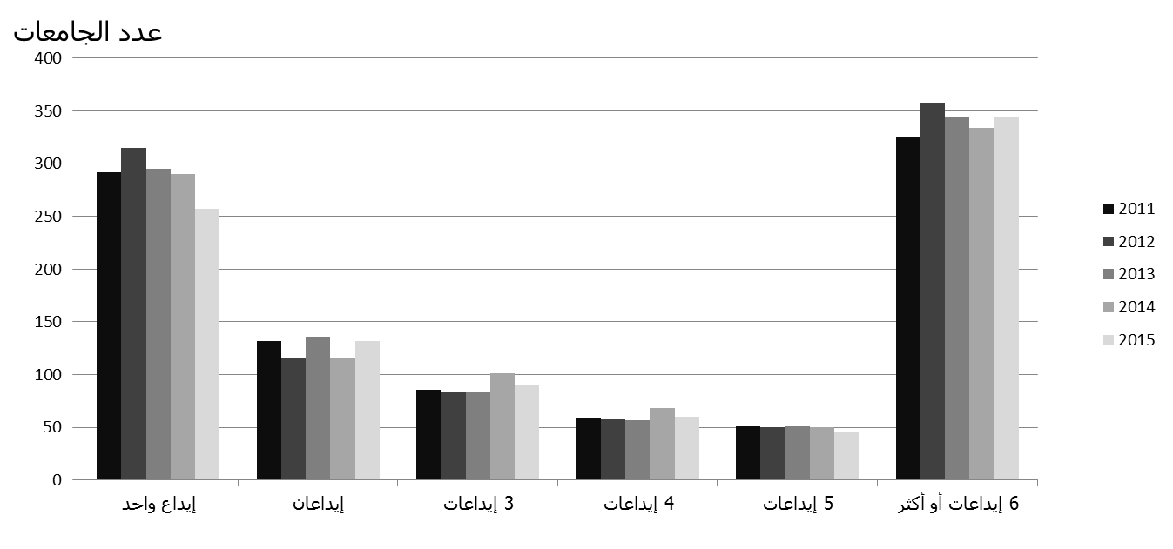
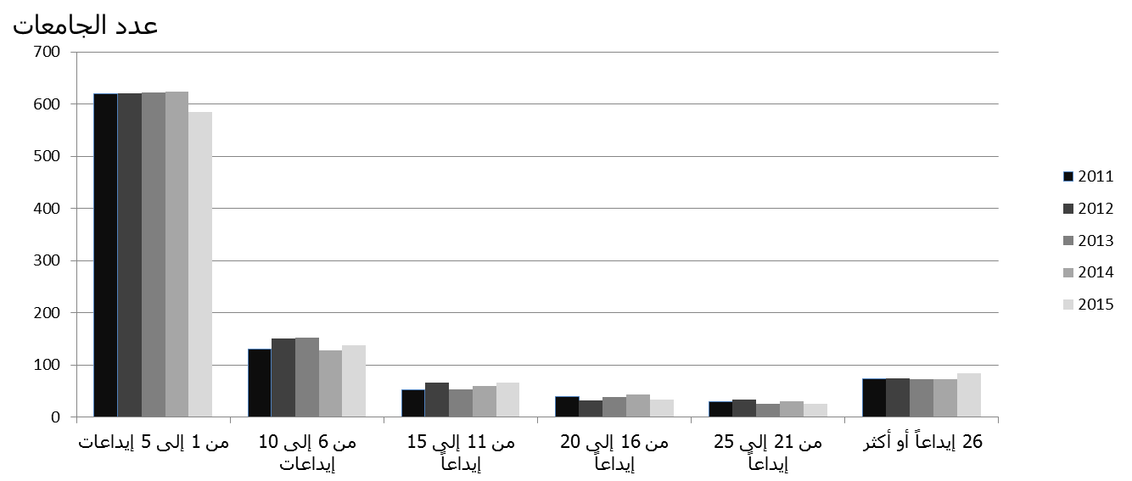
الجدول (1أ): توزيع الجامعات المُودِعة للطلبات بناءً على المعاهدة، البلدان المتقدمة

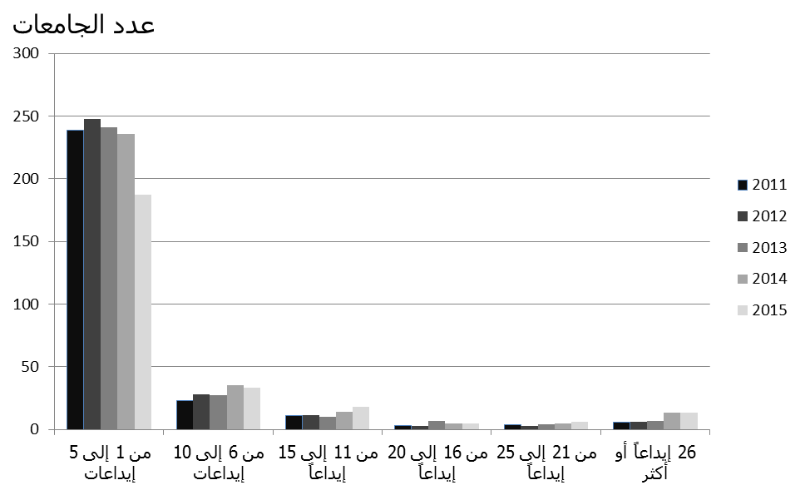
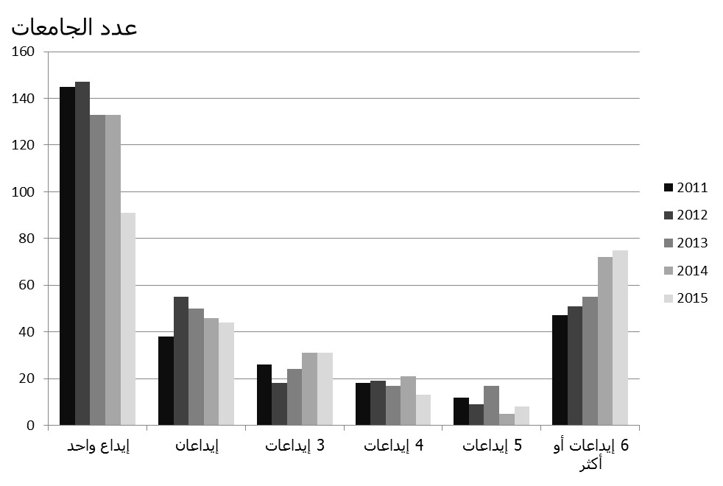
الجدول (1ب): توزيع الجامعات المُودِعة للطلبات بناءً على المعاهدة، البلدان النامية

الجدول (2أ): أساس مقارنة من أجل المحاكاة، البلدان المتقدمة
 |  |  |  | الحد الأقصى: 5 |  | الحد الأقصى: 10 |  | الحد الأقصى: 20 |  | الحد الأقصى: 30
 | عدد إيداعات المعاهدة | الإيرادات المتحققة من تلك الإيداعات (بملايين الفرنكات السويسرية) | متوسط الرسم الضمني (بالفرنك السويسري) | عدد الإيداعات المؤهلة | النسبة | عدد الإيداعات المؤهلة | النسبة | عدد الإيداعات المؤهلة | النسبة | عدد الإيداعات المؤهلة | النسبة
2011 | 742 7 | 8.9 | 146 1 | 788 2 | 36.0% | 033 4 | 52.1% | 436 5 | 70.2% | 165 6 | 79.6%
2012 | 186 8 | 9.7 | 181 1 | 931 2 | 35.8% | 232 4 | 51.7% | 654 5 | 69.1% | 405 6 | 78.2%
2013 | 012 8 | 9.2 | 144 1 | 886 2 | 36.0% | 165 4 | 52.0% | 486 5 | 68.5% | 217 6 | 77.6%
2014 | 272 8 | 9.6 | 167 1 | 842 2 | 34.4% | 129 4 | 49.9% | 539 5 | 67.0% | 264 6 | 75.7%
2015 | 188 8 | 9.3 | 139 1 | 841 2 | 34.7% | 147 4 | 50.6% | 553 5 | 67.8% | 300 6 | 76.9%

الجدول (2ب): أساس مقارنة من أجل المحاكاة، البلدان النامية
 |  |  |  | الحد الأقصى: 5 |  | الحد الأقصى: 10 |  | الحد الأقصى: 20 |  | الحد الأقصى: 30
 | عدد إيداعات المعاهدة | الإيرادات المتحققة من تلك الإيداعات (بملايين الفرنكات السويسرية) | متوسط الرسم الضمني (بالفرنك السويسري) | عدد الإيداعات المؤهلة | النسبة | عدد الإيداعات المؤهلة | النسبة | عدد الإيداعات المؤهلة | النسبة | عدد الإيداعات المؤهلة | النسبة
2011 | 099 1 | 1.3 | 180 1 | 636 | 57.9% | 812 | 73.9% | 957 | 87.1% | 015 1 | 92.4%
2012 | 030 1 | 1.2 | 176 1 | 653 | 63.4% | 830 | 80.6% | 958 | 93.0% | 009 1 | 98.0%
2013 | 189 1 | 1.4 | 140 1 | 690 | 58.0% | 884 | 74.3% | 055 1 | 88.7% | 122 1 | 94.4%
2014 | 547 1 | 1.9 | 208 1 | 754 | 48.7% | 029 1 | 66.5% | 270 1 | 82.1% | 401 1 | 90.6%
2015 | 693 1 | 1.9 | 150 1 | 698 | 41.2% | 980 | 57.9% | 253 1 | 74.0% | 382 1 | 81.6%

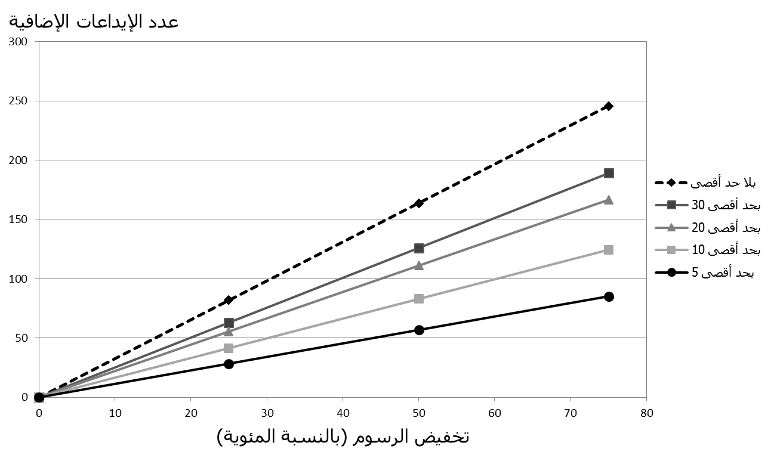
الشكل (1أ): الإيداعات الإضافية من التخفيضات الافتراضية للرسوم، البلدان المتقدمة، 2015
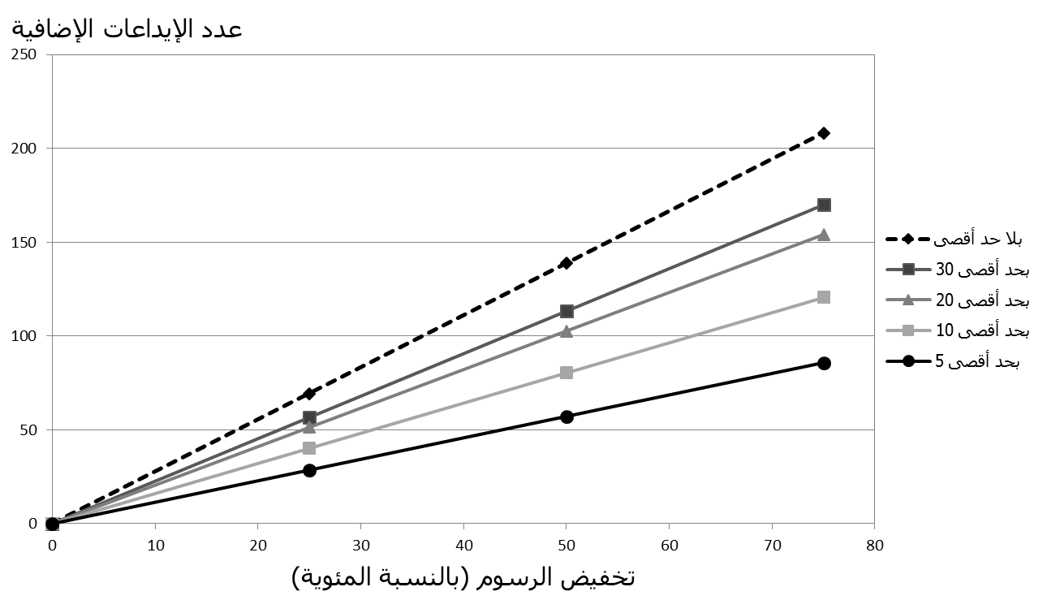
الشكل (1ب): الإيداعات الإضافية من التخفيضات الافتراضية للرسوم، البلدان النامية، 2015
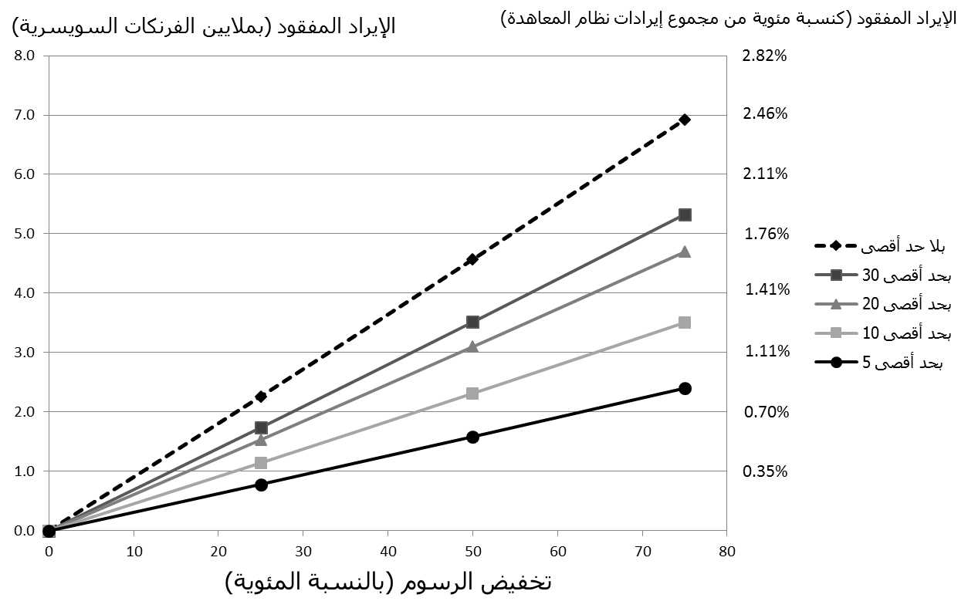
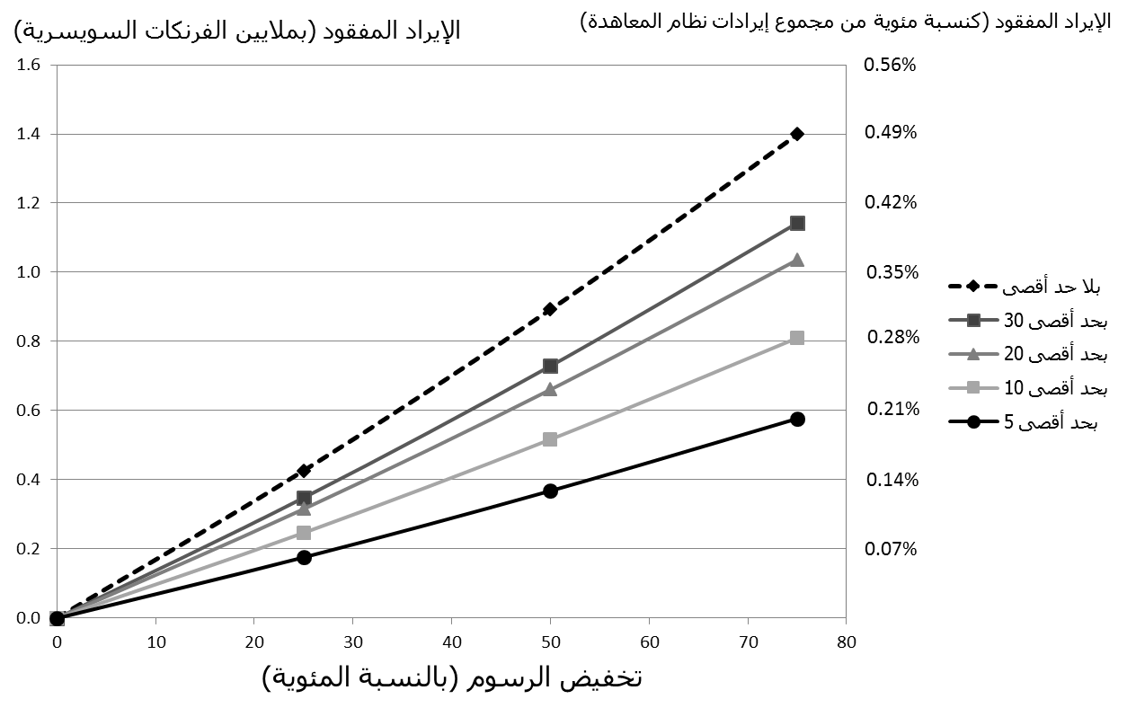
الشكل (2أ): الإيراد المفقود من التخفيضات الافتراضية للرسوم، البلدان المتقدمة، 2015
الشكل (2ب): الإيراد المفقود من التخفيضات الافتراضية للرسوم، البلدان النامية، 2015
- يعرض الشكلان (2أ) و(2ب) الإيراد المفقود المرتبط بنفس التخفيضات الافتراضية للرسوم – بمبالغ صافية (المحور الرأسي الأيسر) وأيضاً بالمقارنة بالإيرادات الإجمالية لنظام المعاهدة (المحور الرأسي الأيمن). ويتضح من انخفاض كميات الإيداع أن نفس التخفيض في الرسوم يعني ضمناً انخفاض الإيرادات المفقودة في حالة البلدان النامية مقارنةً بالبلدان المتقدمة.
- وأخيراً، من المفيد حساب تكلفة الإيداعات الإضافية من حيث الخسارة الضمنية في الإيراد لكل طلب إضافي متوقع. تتراوح هذه التكلفة، في حالة البلدان المتقدمة، من 340 27 فرنكاً سويسرياً في كل إيداع للحصول على تخفيض في الرسوم يقترب من الصفر إلى 480 28 فرنكاً سويسرياً في كل إيداع للحصول على تخفيض في الرسوم بنسبة 100 في المائة. أما في حالة البلدان النامية، فتتراوح هذه التكلفة من 860 5 فرنكاً سويسرياً في كل إيداع للحصول على تخفيض في الرسوم يقترب من الصفر إلى 010 7 فرنكات سويسرية للحصول على تخفيض في الرسوم بنسبة 100 في المائة. ويبدو أن هذه التكلفة لكل طلب لا تعتمد على وجود أي حد أقصى للطلبات المؤهلة من عدمه ولا على قيمة هذا الحد. ويمكن بالبديهة إدراك أن وجود حد أقصى يُقلّل من الإيراد المفقود المرتبط بتخفيض الرسوم، ولكنه يُقلّل أيضاً عدد الإيداعات الإضافية؛ وكلا الأثرين يُعوض أحدهما الآخر بالضبط. ومن المهم أيضاً أن نشير إلى أن الفرق في فقدان الإيراد في كل طلب بين البلدان المتقدمة والنامية يرجع في المقام الأول إلى اختلاف قيم مرونة الرسوم لهاتين المجموعتين من البلدين. ومن ثمَّ يمكن لتحيزات التقدير الممكنة في مرونة الرسوم – على النحو المبين أعلاه – أن يكون لها تأثير مهم على تقدير هذه الخسائر.
- وعلى سبيل التلخيص، يعرض الجدولان (3أ) و(3ب) الإيراد المفقود الافتراضي – لكل طلب وبوجه إجمالي – في حالة تخفيض الرسوم بنسبة 25 و50 و75 في المائة.
تخفيض الرسوم (بالنسبة المئوية) | الإيراد المفقود لكل طلب (بالفرنك السويسري) | الإيراد المفقود (بملايين الفرنكات السويسرية)
 |  | بحد أقصى 5 | بحد أقصى 10 | بحد أقصى 20 | بحد أقصى 30 | بلا حد أقصى
25 | 625 27 | 0.78 | 1.15 | 1.35 | 1.74 | 2.26
50 | 910 27 | 1.59 | 2.31 | 3.10 | 3.52 | 4.57
75 | 195 28 | 2.40 | 3.51 | 4.70 | 5.33 | 6.93
الجدول (3أ): الإيراد المفقود الافتراضي لشتى مستويات التخفيضات والحدود القصوى، البلدان المتقدمة، 2015

تخفيض الرسوم (بالنسبة المئوية) | الإيراد المفقود لكل طلب (بالفرنك السويسري) | الإيراد المفقود (بملايين الفرنكات السويسرية)
 |  | بحد أقصى 5 | بحد أقصى 10 | بحد أقصى 20 | بحد أقصى 30 | بلا حد أقصى
25 | 147 6 | 0.18 | 0.25 | 0.32 | 0.35 | 0.43
50 | 435 6 | 0.37 | 0.52 | 0.66 | 0.73 | 0.89
75 | 722 6 | 0.58 | 0.81 | 1.04 | 1.14 | 1.40
الجدول (3ب): الإيراد المفقود الضمني لشتى مستويات التخفيضات والحدود القصوى، البلدان النامية، 2015
تعليق ختامي
- يتمثل الإسهام الرئيسي لهذه الدراسة التكميلية الثانية في تقديم محاكاة لآثار التخفيضات الافتراضية في الرسوم في وجود حدود قصوى للطلبات المؤهلة. وكما هو متوقع، يؤدي وجود حد أقصى إلى تقييد عدد الإيداعات الإضافية والإيرادات المفقودة الناجمة عن هذه التخفيضات. وتقدم الأشكال (1أ) و(1ب) و(2أ) و(2ب) توجيهاً كمياً يوضح ذلك.
- ومع ذلك، تشير الأرقام الافتراضية إلى محاذير مهمة. أولها أن وضع حد أقصى يعني ضمناً وجود تخفيض أكبر في الرسوم التي تدفعها بعض الجامعات المُودِعة مقارنةً بغيرها. كما أن تطبيق أوجه مرونة متوسط الرسوم على جميع الجامعات المُودِعة التي تنتمي إلى مجموعتي البلدان قد يؤثر في الاستجابة المقدرة للرسوم. ثانياً، قد يتسبب الشكل الخطي اللوغاريتمي الوظيفي الذي يقوم عليه تقدير مرونة الرسم في أن يجعل عمليات محاكاة التخفيضات الحادة في الرسوم التي تتجاوز التباين التاريخي في البيانات غير جديرة بالثقة إلى حد بعيد.
إن الفريق العامل مدعو إلى الإحاطة علماً بمضمون هذه الوثيقة.
[نهاية الوثيقة]

لا سيما أن التقدير الاقتصادي القياسي لم يستند إلا إلى 78 أسرة من أسر براءات منظمات بحثية عامة من بلدان نامية، وكان لدى 90 في المائة منها رسوم معادلة لمعاهدة البراءات.
تُعرِّف هذه الوثيقة البلدان النامية، كما في الوثيقة PCT/WG/8/11، بأنها البلدان المذكورة في الإخطارات الرسمية (مجلة معاهدة التعاون بشأن البراءات) – 12 فبراير 2015؛ وتُعرَّف جميع البلدان الأخرى بأنها بلدان متقدمة. وتستند هذه الوثيقة إلى بيانات الإيداع بناءً على المعاهدة في الفترة من 2011 إلى 2015.
إن تقدير شتى أوجه مرونة الرسوم لمختلف المجموعات الفرعية لمُودعي الطلبات (وفقاً لكميات الطلبات المودعة سنوياً على سبيل المثال) ليس بالأمر البسيط، ويرجع ذلك من ناحية ما إلى أن بعض المودعين تتغير مجموعاتهم من سنة لأخرى، ويرجع من ناحية أخرى إلى أن زيادة تقسيم مجموعة الجامعات المُودِعة التي تنتمي إلى بلدان نامية سوف يُقلّل الاستدلال الإحصائي.
لاحظ أن أرقام الإيداع الواردة في هذه الوثيقة تختلف عن تلك الأرقام الواردة في الوثيقة PCT/WG/8/11، وذلك لسببين: أولهما هو أن البيانات أحدث ومن ثمَّ تعبر عن معلومات إضافية تلقاها المكتب الدولي، بما فيها معلومات عن تغييرات في الملكية، وثانيهما هو اختلاف تعريف الجامعات المودعة للطلبات. فعلى وجه الخصوص، كان الطلب المقدم بناء على المعاهدة في الدراسة التكميلية السابقة يُعتبر إيداعاً من جامعة إذا كان أحد المودعين على الأقل عبارة عن جامعة، أما في هذه الوثيقة فإن الطلب المُقدَّم بناء على المعاهدة يُعتبر إيداعاً من جامعة إذا كان أحد المودعين على الأقل عبارة عن جامعة ولم يكن أي من المودعين المشاركين (إن وجدوا) عبارة عن كيان تجاري. وتتجلى في ذلك الممارسة الحالية المتمثلة في اقتصار تخفيض الرسوم على الطلبات التي يستوفي جميع مودعيها معايير الأهلية ذات الصلة. وهذا، بالطبع، دون الإخلال بأي معايير أهلية مستقبلية بشأن تخفيض الرسوم.
لاحظ أن بيانات إيرادات الرسوم المُستخدمة في هذه الوثيقة تحسب تخفيضات الرسوم في حالة الإيداع الإلكتروني. وهذا ما يفسر لماذا ينخفض إلى حد ما متوسط الرسوم السنوية المبينة في الجدولين (2أ) و(2ب) والإيرادات المفقودة في الشكلين (2أ) و(2ب) عما ورد في الجدول 4 في الوثيقة PCT/WG/8/11، الذي لم يحسب هذه التخفيضات.
من الناحية الرياضية، إذا كان الحرف E يرمز إلى عدد الطلبات المؤهلة للحصول على تخفيض في الرسوم، وإذا كان f يرمز إلى النسبة المئوية لتخفيض الرسوم، وإذا كان ε يرمز إلى المرونة المقدرة للرسوم، وإذا كان a يرمز إلى متوسط الرسوم، فإن عدد الإيداعات الإضافية – ويُرمز له بالحرف X – الناتجة عن تخفيض الرسوم يساوي: X=f*E* ε، و(صافي) الإيراد المفقود، الذي يرمز له بالحرف I، يساوي: I=f*a*E – (1-f)*a*X. ولذلك من السهل إظهار أن الإيراد المفقود في كل طلب يبلغ I/X=a*(1-(1-f)* ε)/ ε، وهو مستقل عن عدد الإيداعات المؤهلة E.
كما هو مبين في الحاشية السفلية السابقة، يعتمد الإيراد المفقود في كل طلب على متوسط الرسوم في السيناريو الأساسي وقيمة المرونة. وبما أن متوسط الرسوم بين مجموعتي البلدان متشابه، فإن الفرق الرئيسي في الإيراد المفقود يرجع إلى قيمة المرونة.
كما هو موضح في الوثيقة PCT/WG/8/11، هناك تقييد آخر يتمثل في أن النموذج الاقتصادي القياسي الذي يقوم عليه تقدير مرونة الرسوم يبرز الاختيار الذي يواجهه المودعون بين اتباع مسار اتفاقية باريس ومسار معاهدة البراءات من أجل الإيداع الدولي للبراءات، ويغفل أن مستوى رسوم معاهدة البراءات قد يؤثر في قرار المودعين بشأن إيداع طلب حماية البراءات دولياً كمرحلة أولى.

